Seconde | Principe d’inertie | AP

Exercice 1 :
Pour les questions suivantes, choisir la ou les bonnes réponses et justifier brièvement.
- Un livre est posé à plat sur une table horizontale. Il est soumis :
- à deux forces opposées
- à aucune force
- à des forces de même valeur
- à une force de frottement.

- Un objet est situé dans l’espace loin de tout astre. Il peut-être :
- en mouvement circulaire
- immobile
- en mouvement rectiligne uniforme
- en mouvement curviligne

- La Lune tourne autour de la Terre.
- La Terre exerce une force sur elle.
- Elle possède une vitesse
- Elle est soumise à des forces qui se compensent.
- Si la Terre disparaissait instantanément, elle conserverait le même mouvement.

Exercice 2 :
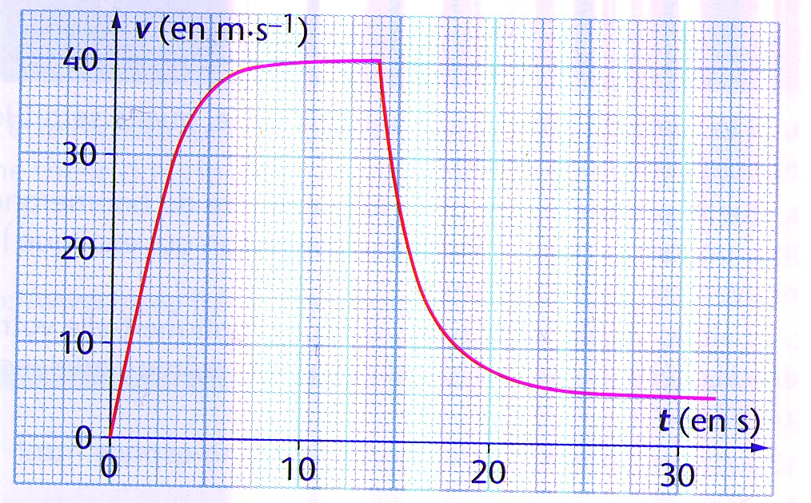
Le graphique suivant représente l’évolution de la vitesse d’un parachutiste pendant les trente premières secondes du saut. Il décrit un mouvement rectiligne vertical vers le bas. Se succèdent des instants où la vitesse varie et des paliers où on la considèrera comme constante.
1. Entre quels instants peut-on dire que la vitesse du parachutiste est constante ?
2. Que peut on alors dire des forces qu’il subit ?
3. Qu’en est-il pour les autres instants ?

Exercice 3:
Un enfant glisse sur sa luge sur une piste damée. On peut décrire son mouvement rectiligne en trois étapes :
- au début la vitesse augmente
- la luge glisse en suite à vitesse constante
- la luge ralentit lorsqu‘elle arrive en bas de la piste dans la neige fraiche et finit par s’arrêter.

- Représenter par des points les trajectoires des trois étapes et indiquer la nature du mouvement observé pour chacune d’elle.
- Que peut-on dire des forces qui s’exercent sur la luge et l’enfant au cours des trois étapes ? Justifier votre réponse.

Exercice 4 :
Une voiture roule à vitesse constante sur une route horizontale et rectiligne. Les frottements qu’elle subit de la part de l’air ne sont pas négligeables. Faire l’inventaire des forces extérieures appliquées à la voiture. Les représenter sur un schéma.

